1. Manuel d'utilisation du forum

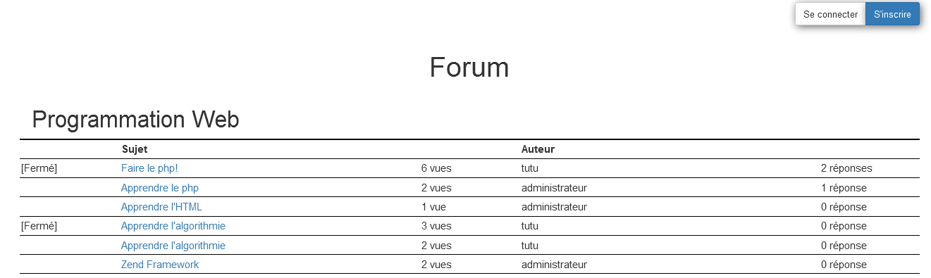

Sommaire

Manuel d'utilisation du forum 1

Accueil 4

Connexion 4

Se connecter 5

S'inscrire 6

Se déconnecter 6

Gérer sujet 6

Afficher le détail d'un sujets 6

Ajouter un sujet 7

Modifier un sujet 8

Supprimer un sujet 9

Gérer catégories 9

Ajouter une catégorie 10

Modifier une catégorie 10

Supprimer une catégorie 10

Exporter une catégorie 10

Gérer réponses 11

Afficher les réponses d'un sujet 11

Ajouter une réponse 11

Modifier une réponse 11

Supprimer une réponse 12

Gérer les membres 12

Afficher un membre 13

Modifier un membre 14

15

Supprimer un membre 15

* 1. Accueil

Grâce a la page d'accueil, vous pourrez voir tous les sujets classés dans la catégorie après de laquelle il a été assigné. Vous pourrez aussi voir les auteurs de chaque sujets.

Accueil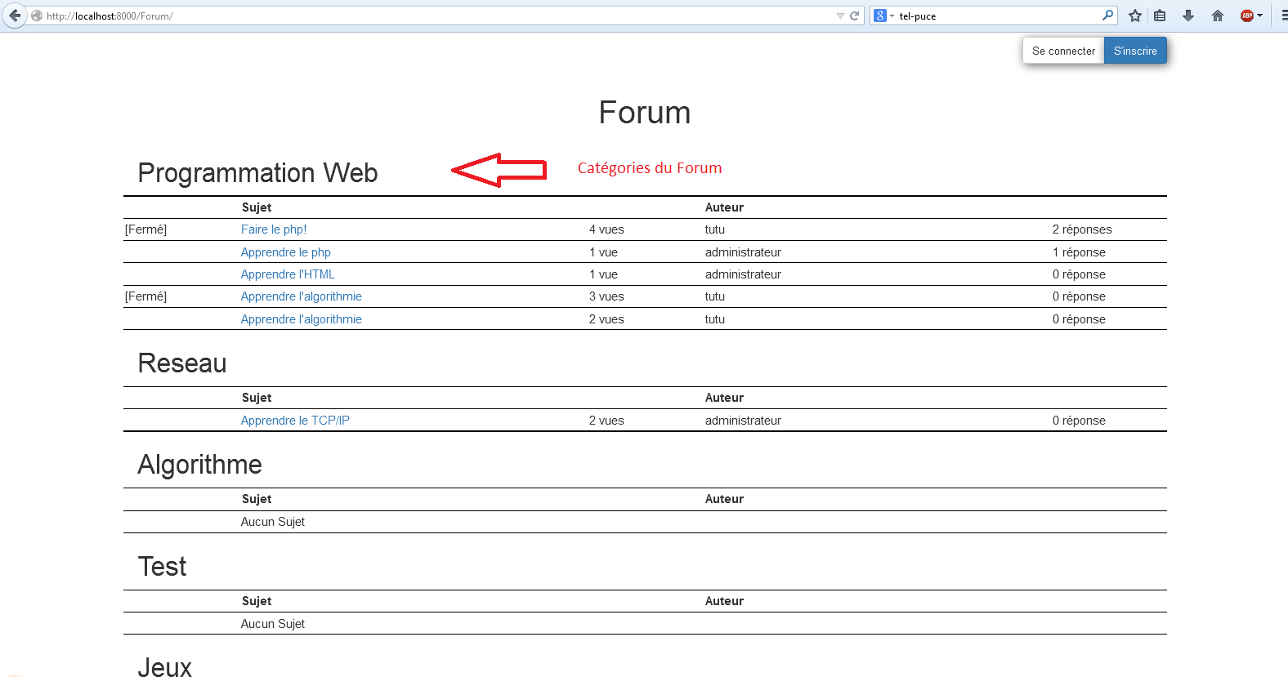 du site : utilisateur non connecté

* 2. Connexion

Sur n'importe quelle page du forum vous pourrez vous connecter. Vous connecter vous permettra d'avoir la possibilité d'apporter votre contribution au forum (répondre aux autres utilisateurs, poser des questions...).

Accueil du site : utilisateur connecté

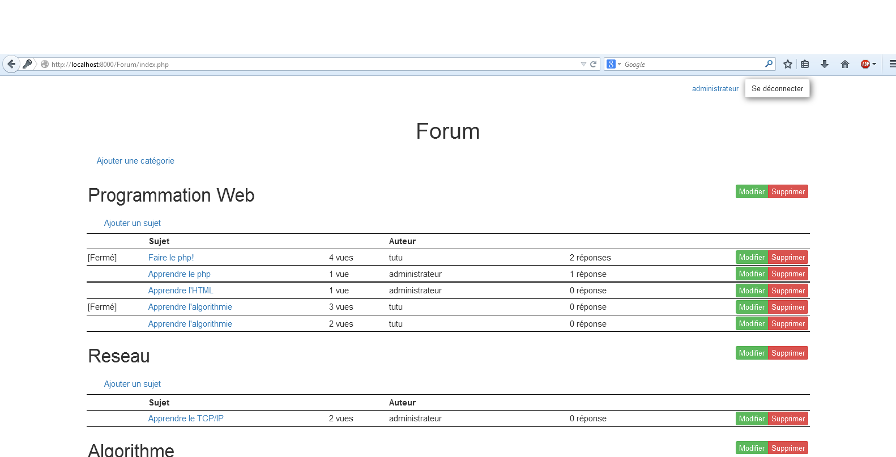

Afin de vous identifier vous devrez appuyer sur se connecter ou s'inscrire. Ces boutons sont situés tout en haut à droite de nos pages.

Boutons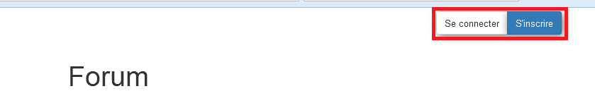 de connexion

* + 1. Se connecter

Ensuite vous devrez entrer votre identifiant et votre mot de passe. Puis cliquer sur valider.

Écran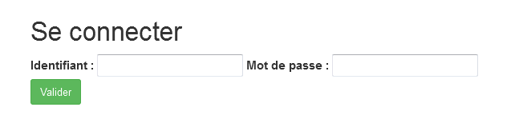 de connexion

* + 1. S'inscrire

Si vous êtes nouveaux sur le site, vous devez créer cotre compte en cliquant sur s'inscrire.

Écran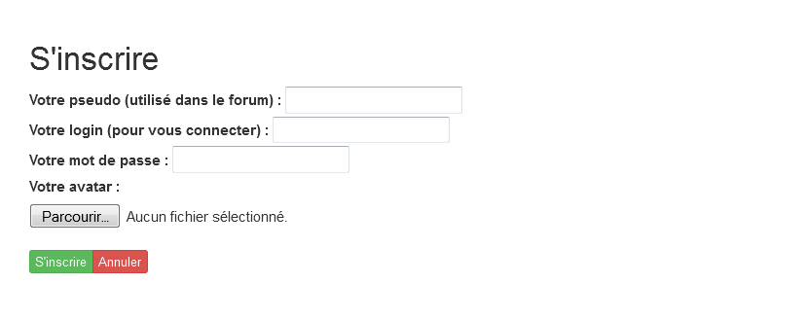 d'inscription

Vous devrez remplir au moins les trois champs : pseudo, login, mot de passe. L'avatar lui reste optionnel.

* + 1. Se déconnecter

Le bouton se situe exactement au même endroit que s'inscrire ou se connecter (tout en haut à droite).

Bouton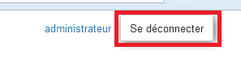 de déconnexion

Nous vous demanderons alors de bien vouloir confirmer votre choix.

* 1. Gérer sujet
     1. Afficher les détails d'un sujet

Pour afficher les détails d'un sujet, vous devrez cliquer sur le titre du sujet voulu sur la page d'accueil.

Détail d'un sujet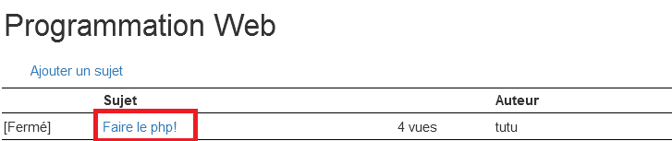

Vous arriverez alors sur une page détaillée du sujet voulu avec toutes les réponses qui lui ont étés apportées.

Détail sujet : Faire le PHP!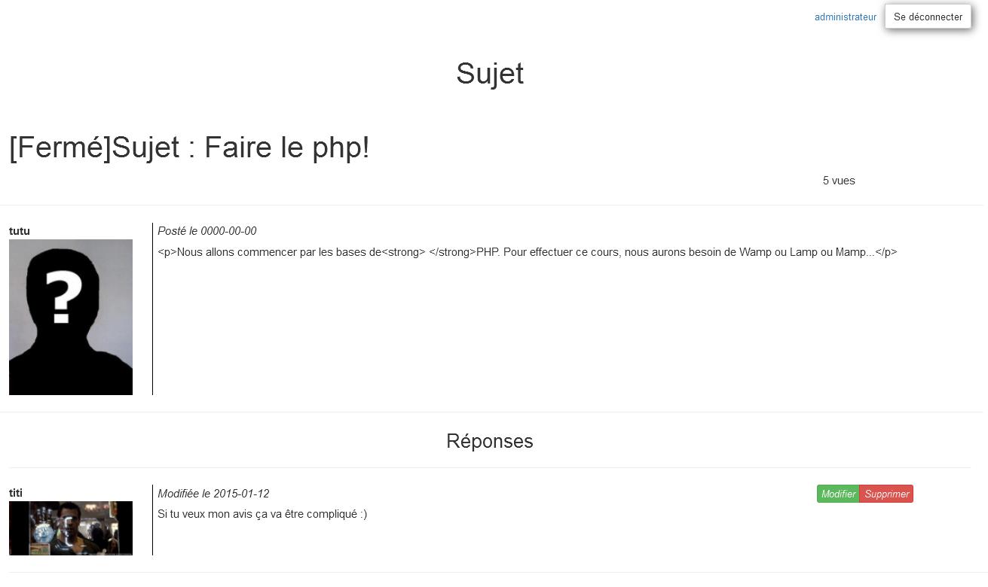

* + 1. Ajouter un sujet

Retournons à la page d'accueil, chercher dans quelle catégorie vous souhaitez ajouter un sujet puis appuyer sur ajouter un sujet.

Bouton ajout sujet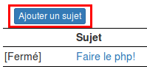

Vous aurez alors une page ajouter sujet dans laquelle vous devrez rajouter le titre de votre sujet ainsi que le contenu. Puis vous devrez valider votre sujet (bouton vert).

Page ajouter un sujet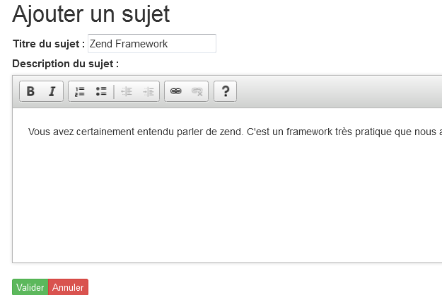

* + 1. Modifier un sujet

Pour modifier un sujet il vous suffira de cliquer sur modifier en face du sujet correspondant sur la page d'accueil(seul le propriétaire, modérateurs et administrateur peuvent faire cette action). Vous serez alors redirigé sur une page contenant votre sujet pré rempli de ces valeurs actuelles. Vous pourrez également **fermer le sujet** (personne ne pourra rajouter de réponses).

Page 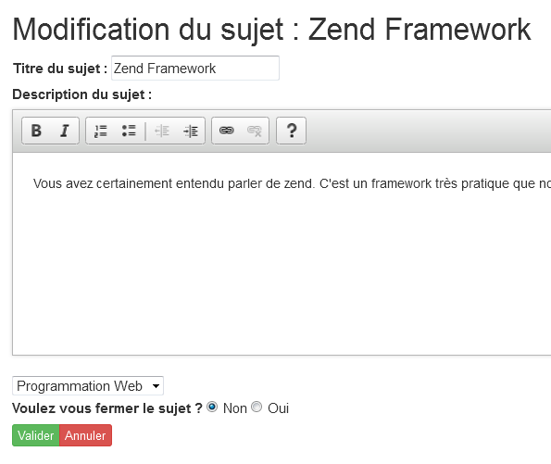modification sujet

* + 1. Supprimer un sujet

De la même façon que modifier un sujet, vous devez aller sur la page d'accueil puis cliquerez sur le bouton supprimer du sujet voulu.

* 1. Gérer catégories

Seul l'administrateur pourra ajouter/modifier/supprimer une catégorie. Le compte administrateur par défaut que nous avons paramétré a pour identifiants :

login:admin

password:admin

* + 1. Ajouter une catégorie

Si vous souhaitez ajouter une catégorie, vous devez vous rendre sur la page d'accueil. Et cliquer sur le bouton en haut à gauche ajouter une catégorie.

Bouton ajout catégorie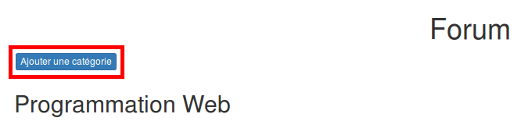

Vous serez alors redirigés et n'aurez plus qu'a entrer le nom de cette nouvelle catégorie.

* + 1. Modifier une catégorie

Si vous souhaitez modifier une catégorie, vous devrez aller sur la page d'accueil puis cliquer sur le bouton modifier en face de la catégorie voulue.

Bouton modification catégorie

Vous serez alors redirigés vers une page dont le champs nom sera pré rempli vous n'aurez plus qu'a modifier celui-ci.

* + 1. Supprimer une catégorie

De la même façon que modifier une catégorie, vous devez aller sur la page d'accueil puis cliquer sur le bouton supprimer de la catégorie voulue.

* + 1. Exporter une catégorie

Si vous souhaitez exporter une catégorie au format XML, vous devrez aller sur la page d'accueil puis cliquer sur le bouton Export XML en face de la catégorie voulue.

Bouton export XML

Vous serrez alors redirigé vers une autre page qui vous informera de la création de votre fichier XML sous le format : export_categorieExportee_yyyy-mm-dd.XML vous permettant ainsi de faire des « log » des catégorie.

* 1. Gérer réponses
     1. Afficher les réponses d'un sujet

Vous devez aller sur le détail d'un sujet (voir détail sujet). Les réponses sont situées en dessous du sujet.

* + 1. Ajouter une réponse

Vous devrez aller dans le sujet voulu puis vous déplacer tout en bas de la page( en dessous des autres réponses. Puis cliquer sur répondre. Vous pouvez répondre seulement si vous êtes connectés et que le sujet ne soit pas fermé ou que vous n'êtes pas « blacklisté »

Ajouter une réponse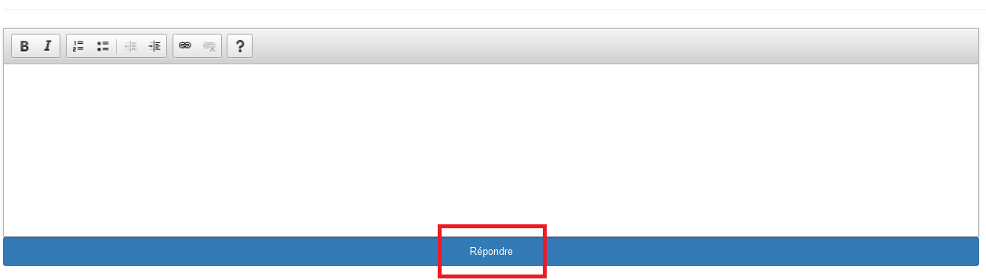

* + 1. Modifier une réponse

Lorsque vous regardez les réponses apportées à un sujet, vous avez la possibilité de modifier votre réponse (l'administrateur ou le modérateur le peuvent également par soucis de modération).

Modifier votre réponse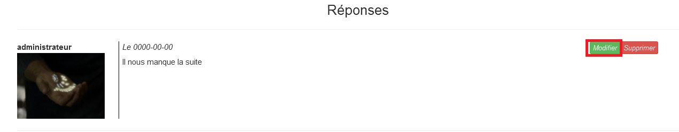

Vous serez redirigé sur la page de modification de votre réponse.

Page de 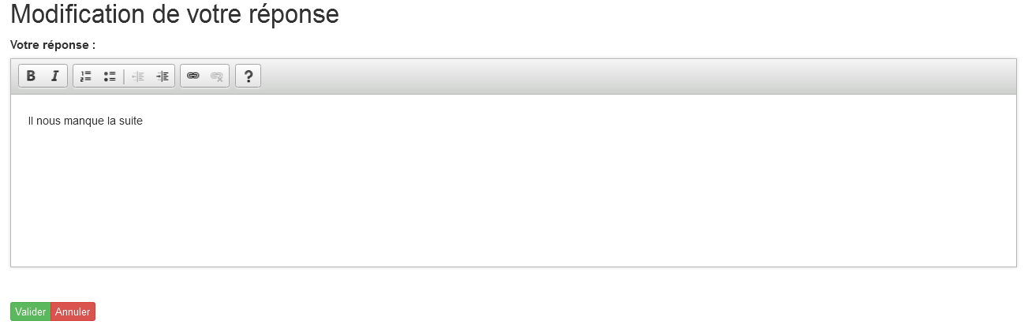modification de votre réponse

Validez ensuite votre réponse.

* + 1. Supprimer une réponse

De la même façon que modifier une réponse, vous devez aller sur la page de détail d'un sujet puis cliquerez sur le bouton supprimer de la réponse voulue.

* 1. Gérer les membres

Pour gérer vos membres nous vous avons mis à disposition un panneau d'administration. Pour accéder à celui ci, vous devrez cliquer tout en bas de la page sur le lien Administration.

Bouton d'administration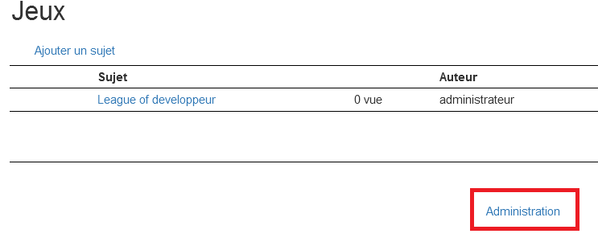

Vous obtiendrez alors la liste de tous les membres du forum.

Liste des membres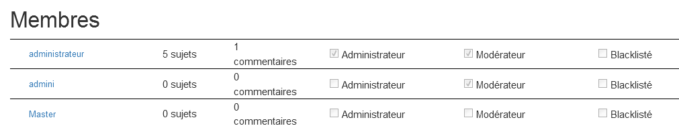

* + 1. Afficher un membre

Comme dis précédemment, vous pouvez aller sur le panneau d'administration puis cliquer sur le nom du membre dont vous souhaitez afficher le profil.

Détail du profil du membre administrateur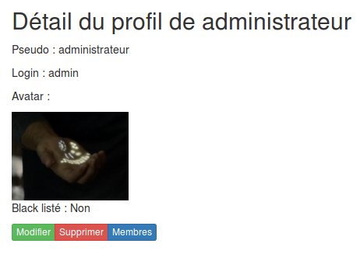

Si vous souhaitez consulter **votre profil**. Vous pouvez également cliquer sur votre nom situé en haut a coté du bouton de déconnexion.

Raccourcis profil perso

Depuis voter profil, vous pourrez le modifier, voir les autres membres du forum, supprimer votre compte.

Le champ black listé est caché si l'utilisateur n'est pas modérateur ou administrateur.

* + 1. Modifier un membre

Si vous souhaitez modifier un membre if faut aller dans le panneau d'administration, cliquer sur le membre souhaité et finalement cliquer sur le bouton modifier.

Page de modification du profil administrateur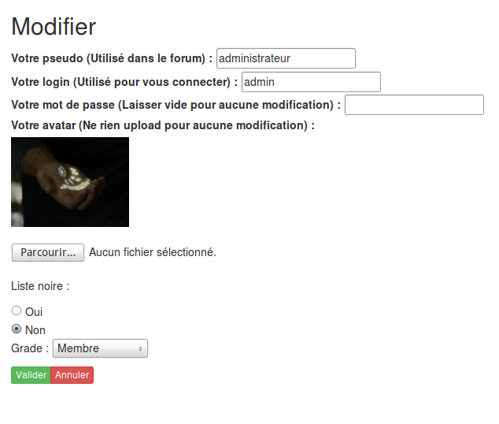

* + 2. Supprimer un membre

Si vous souhaitez supprimer un membre il faut se rendre dans le panneau d’administration, puis cliquer sur le membre que vous souhaitez supprimer. Son profil s'affiche, il ne reste plus qu'a cliquer sur le bouton supprimer. Une autre page s'affiche vous demandant la confirmation de cette suppression.

* 1. Annexes

Schémas relationnel de notre Base De Données